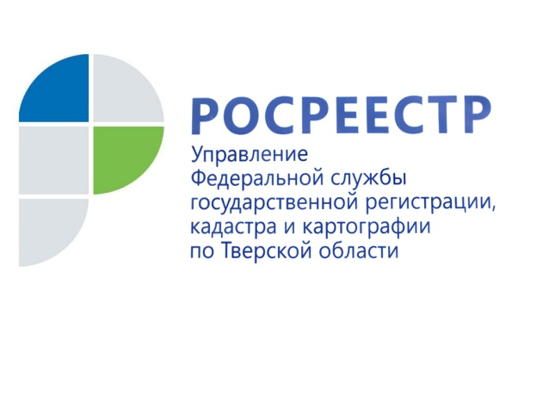 ПРЕСС-РЕЛИЗ
Обязательные требования земельного законодательства и важность их исполнения

15 ноября 2018 года - Большую роль в деятельности Управления Росреестра по Тверской области в сфере осуществления государственного земельного надзора играет профилактика нарушений земельного законодательства. Ведь, помимо наказания конкретного нарушителя, важным является недопущение целого ряда подобных нарушений в дальнейшем.

В целях информирования жителей тверского региона Управление Росреестра в очередной раз обращает внимание землепользователей на обязательные требования, соблюдение которых оценивается при проведении мероприятий по контролю при осуществлении государственного земельного надзора. Данные требования содержатся в Земельном кодексе РФ, иных нормативных правовых актах Российской Федерации.

Бремя правообладателя
В соответствии со статьей 42 Земельного Кодекса Российской Федерации помимо прав на земельные участки, у всех землепользователей существуют обязанности. Все собственники земельных участков и лица, не являющихся собственниками земельных участков, обязаны:
- использовать земельные участки в соответствии с их целевым назначением способами, которые не должны наносить вред окружающей среде, в том числе земле как природному объекту;
- сохранять межевые, геодезические и другие специальные знаки, установленные на земельных участках;
- осуществлять мероприятия по охране земель;
- своевременно приступать к использованию земельных участков;
- соблюдать при использовании земельных участков требования градостроительных регламентов, строительных, экологических, санитарно-гигиенических, противопожарных и иных правил, нормативов;
- не допускать загрязнение, истощение, деградацию, порчу, уничтожение земель и почв и иное негативное воздействие на земли и почвы.

В случае нарушения вышеуказанных требований законодательства лица, допускающие нарушения, могут быть привлечены к административной ответственности.

Виды нарушений земельного законодательства, часто встречающиеся на территории Тверской области

Согласно данным Управления Росреестра по Тверской области самым распространенным на территории региона является такой вид нарушения как самовольное занятие (самозахват) земель. Под самовольным занятием земель понимается пользование земельным участком при отсутствии оформленного в установленном порядке права собственности, владения, пользования или аренды земли. Также самовольным занятием является несоответствие площади используемого лицом земельного участка, определенной в результате проведения проверочных мероприятий, площади земельного участка, сведения о которой содержатся в Едином государственном реестре недвижимости.

За самовольное занятие земельного участка или части земельного участка статьей 7.1 КоАП РФ установлены штрафные санкции в размере не менее пяти тыс. рублей для граждан и не менее ста тыс. рублей для юридических лиц и индивидуальных предпринимателей. Также штраф может быть рассчитан с учетом кадастровой стоимости земельного участка и может быть значительно больше указанных размеров.

Другой вид нарушения - использование земельного участка не по целевому назначению - выявляется в случае несоответствия использования лицом земельного участка, выявленного в результате проведения проверочных мероприятий, целевому назначению в соответствии с его принадлежностью к той или иной категории земель и (или) видам разрешенного использования земельного участка, сведения о котором содержатся в Едином государственном реестре недвижимости.

За использование земельного участка не по целевому назначению частью 1 статьи 8.8 КоАП РФ установлена ответственность в виде штрафа для граждан в размере не менее десяти тыс. рублей и для юридических лиц не менее 100 тыс. рублей.

Третий вид нарушения - неиспользование земельного участка, предназначенного для жилищного или иного строительства, садоводства, огородничества, в указанных целях в случае, если обязанность по использованию такого земельного участка в течение установленного срока предусмотрена федеральным законодательством. Признаками такого нарушения являются отсутствие объектов капитального строительства, ведения строительных работ, связанных с возведением объектов капитального строительства на земельном участке, предназначенном для жилищного или иного строительства, а также отсутствие признаков использования земельного участка, предназначенного для садоводства и огородничества, выявленное по результатам проведения проверочных мероприятий, в указанных целях в течение трех лет.

За данное нарушение частью 3 статьи 8.8 КоАП РФ также установлена ответственность в виде штрафа. Размер штрафа по указанному нарушению может составить для граждан не менее 20 тыс. рублей, а для юридических лиц не менее 400 тыс. рублей. Кроме того, как и в случае со статьей 7.1 КоАП РФ, штраф может быть рассчитан с учетом кадастровой стоимости земельного участка и может быть значительно больше указанных размеров.

Отдельно для юридических лиц статьей 7.34 КоАП РФ установлена административная ответственность за использование земельного участка на праве постоянного (бессрочного) пользования юридическим лицом, не выполнившим в установленный федеральным законом срок обязанности по переоформлению такого права на право аренды земельного участка или по приобретению этого земельного участка в собственность, в виде штрафа в размере от 20 тыс. до 100 тыс. рублей.

Для справки: По итогам 9 месяцев 2018 года специалистами Управления Росреестра по Тверской области проведено 1550 плановых и внеплановых проверок земельного законодательства и 550 административных обследований объектов земельных отношений. В ходе проверок выявлено 719 нарушений земельного законодательства и 243 административных правонарушения, связанных с неисполнением предписания.

За указанный период инспекторами выдано 876 предписаний об устранении выявленных нарушений. В ходе внеплановых проверок исполнения предписаний выявлено, что 519 нарушений устранено. Наложено штрафов в размере 6,6 млн руб., взыскано штрафов на сумму 5,5 млн руб.

О Росреестре
Федеральная служба государственной регистрации, кадастра и картографии (Росреестр) является федеральным органом исполнительной власти, осуществляющим функции по государственной регистрации прав на недвижимое имущество и сделок с ним, по оказанию государственных услуг в сфере ведения государственного кадастра недвижимости, проведению государственного кадастрового учета недвижимого имущества, землеустройства, государственного мониторинга земель, навигационного обеспечения транспортного комплекса, а также функции по государственной кадастровой оценке, федеральному государственному надзору в области геодезии и картографии, государственному земельному надзору, надзору за деятельностью саморегулируемых организаций оценщиков, контролю деятельности саморегулируемых организаций арбитражных управляющих. Подведомственными учреждениями Росреестра являются ФГБУ «ФКП Росреестра» и ФГБУ «Центр геодезии, картографии и ИПД».

Контакты для СМИ

Макарова Елена Сергеевна
помощник руководителя
Управления Росреестра по Тверской области

+7 909 268 33 77, (4822) 34 62 24

69_press_rosreestr@mail.ru
www.rosreestr.ru
170100, Тверь, Свободный пер., д. 2

